Крепкая Н.А
Учитель географии МБОУ СОШ №30
г. Иркутск
Технологическая карта урока по учебному предмету « География» в 5-ом классе на тему «Реки - артерии Земли»
Тип урока | комбинированный
Авторы УМК | В.В. Николина, А, И. Алексеев, Е.К. Липкина.
Цели урока | сформировать целостное представление о реке, ее частях, речной системы и ее роли в жизни человека
Планируемые образовательные результаты  (личностные, метапредметные, предметные) | Личностные осознание красоты окружающего мира, необходимость бережного отношения к природе, воспитание любви к родному краю  Метапредметные формирование картографических умений, работы в группе, формирование логических умений (анализ, синтез, сравнение)  Предметные сформировать знания о реке и ее частях, о речной системе, водосборном бассейне, рассмотреть питание рек, знать географическую номенклатуру, уметь работать с географическими картами
Оборудование | физическая карта мира, физическая карта России, атласы, интерактивные карты, интерактивная доска, мультимедийное оборудование
Образовательные ресурсы | - А. И. Алексеев, В.В. Николина, Е.К. Липкина. География 5 класс. Учебник с приложением на электронном носителе  - В.В. Николина.География. Мой тренажер. 5-6 классы  - Электронное приложение к учебнику А. И. Алексеева и др. «Полярная звезда»  - В.В. Николина, А. И. Алексеев, Е.К. Липкина. География. Рабрчие программы. 5-9 классы

№  п/п | Этап | УУД | Деятельность |  | Время  (в мину-  тах)
№  п/п | Этап | УУД | учитель | учащиеся | Время  (в мину-  тах)
1 | Орг. момент | личностные | Приветствие учащихся, проверка готовности к уроку  - Добрый день, ребята! Сегодня у нас очередной урок географии, на котором вы продолжите раскрывать секреты этой интереснейшей науки.  Проверьте, как организовано ваше "рабочее место", как расположены на парте учебник, тетрадь, пенал.  - Почему это важно? | Приветствие учителя | 1-2 мин
2 | Проверка домашнего задания | коммуникативные | Фронтальный опрос |  | 5 мин
3 | Создание проблемной ситуации | познавательные, регулятивные | Отгадайте загадки  - Не конь, а бежит,  Не лес, а шумит.  - В нее льется, из нее льется,  Сама по земле плетется  Вы уже поняли, что тема урока … (Реки)  Запишите в тетрадь. Обратите внимание на карту. Вы увидите множество нитей голубого цвета, их огромное множество. Все это реки.  – Ребята, а какие ассоциации у вас возникают со словом река? | Учащиеся отгадывают и формируют тему урока | 2 мин
4 | Мотивация | познавательные | Просмотр видеофрагмента о реке.  Постановка проблемного задания  - Назовите различия между морем и рекой. | Смотрят видео фрагмент и дают свои определения реки | 2 мин
5 | Актуализация опорных знаний | познавательные коммуникативные | - Что же такое река?  река – водный поток, текущий в выработанном им углублении – русле реки  – А теперь давайте сравним наши определения с научным и запишем его в тетрадь (работа с учебником стр. 109) | Отвечают на вопрос, опираясь на личные знания и впечатления, формируют понятие | 4-5мин
6 | Изучение нового материала  1. Части реки.  Заполнение интерактивной схемы реки  2.Знакомство с правилом показа реки и её частей.  Показ рек на карте (от истока к устью).  Работа с интерактивной доской  Работа с учебником | познавательные, коммуникативные  информационные  познавательные, коммуникативные  информационные,  познавательные | – Человек рождается. Место, где человек родился, называют Родиной  И у реки есть место рождения. Как же оно называется? Оно называется – родник или исток.  1.Части реки.  Объясняет:  Все реки имеют исток – начало реки.  Учитель прикрепляет на магнитную доску карточку со словом исток. Аналогично по мере знакомства с новыми понятиями на доске появляются новые слова. Или на интерактивной доске заполняет схему реки (с комментариями )  . 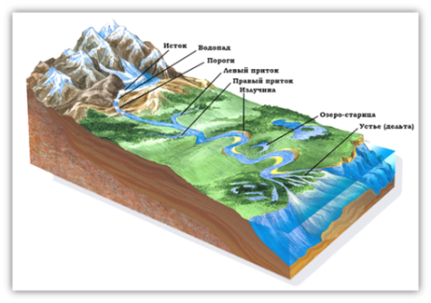  Река должна донести свои воды до моря, озера или другой реки, что бы ни нарушить круговорот воды в природе. Как же называется это место?  Устье – место впадения реки в другую реку, озеро, море, океан.  - Учитель объясняет, как определить правый и левый берег.  Важно: Исток не может находиться в море или океане, т.к. реки текут «сверху вниз», а отсчёт абсолютных высот идёт от уровня океана, принимаемого за «0»  Задаёт задание:  - Найдите на карте реки .  Покажите истоки и устья рек.( учебник стр 111 задание1 из рубрике « Откройте атлас»)  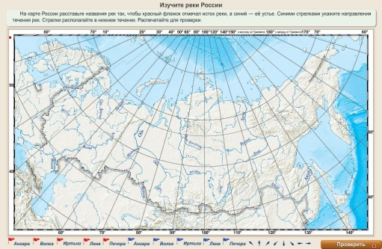  Задаёт задание:  - Найдите на с. 109 определение речной системы и покажите на карте речную систему реки Лена. | Слушают объяснение  Заполнение интерактивной схемы реки  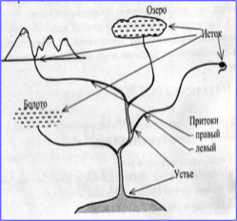  Работа в парах с картами атласа и настенной физической картой полушарий или интерактивной картой  Отвечают на вопросы  Ищут в атласах, показывают друг другу, на карте. | 15 мин
7 | Динамическая пауза | личностные – формирование ответственного отношения к своему здоровью | Гимнастика для глаз | Гимнастика для глаз | 2 мин
8 | Самостоятельная работа  Работа с учебником  и тренажером | познавательные,  информационные  Информационные  познавательные | Задает вопросы:  - Что такое бассейн реки?  - А водораздел?  Задаёт задание:  - На своих схемах обозначьте границу бассейна реки Лена.  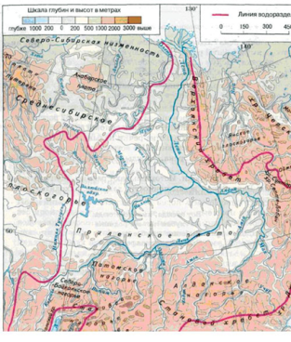  - Откуда берется вода в реках?  Источники питания реки-дожди, снег, ледники и подземные воды | Выполняют задание  Читают определение и показывают бассейн реки Лена  Читают и отвечают на вопросы  работа с тренажером стр 52, задание №22 | 4-5 мин
9 | Первичное применение нового знания  Работа с учебником, картами | познавательные коммуникативные, | Нахождение на карте географических объектов.  Вопросы №4, 5,6 стр 111 | Нахождение географических объектов, работа в парах | 4-3 мин
10 | Итог урока | регулятивные, коммуникативные | Ставит перед обучающимися задачу:  - Оцените свою работу. Напишите слово Я на той шкале, которая соответствует уровню приобретенных вами знаний.  не понял  понял, но ?  понял | Выполняют поставленную задачу.  Рефлексия.  Обучающиеся отмечают слово «Я» на выбранной шкале | 2 мин
11 | Инструктаж домашнего задания |  | Параграф 30, вопрос № 7 стр 111, контурная карта  Индивидуальное творческое задание: подобрать стихи о реке Ангара. | Учащиеся записывают задание в дневник | 2 мин

